总体概况
贵黔国际总医院是以国资投入为主的混合所有制医院，以原第三军医大学 110 余人的专家团队为技术支撑，执行公立医院收费价格，省市城乡医保全开通。编制床位 3,000 张，总投资 35 亿元，占地面积 300 亩，总建设面积 45 万平方米。医院坐落于贵阳市乌当区东风大道 1 号（乐湾国际城），北有生态体育公园，东邻南明河滨河公园、乐湾温泉、风情小镇，西靠乐湾老年养护院、乐湾国际实验学校，是西南地区单体最大的集医疗、教学、科研、预防保健于一体的混合所有制大型三级综合医院和国际医疗中心。医院于 2019 年 10 月 18 日开业，2022 年 10 月已展开第三期，总床位数将达到 3,000 张。

学科建设医院学科设置齐全，设有呼吸内科、心血管内科、消化内科、神经内科、肾内科、内分泌代谢科、肿瘤科、神经外科、胸心外科（含专科 ICU）、腹部外科、泌尿外科、骨科、妇产科、耳鼻咽喉头颈外科、乳腺甲状腺科、手术麻醉中心、介入科、儿科、新生儿科、发育行为儿科、眼科、中医科、血液科、急救部、重症医学科、皮肤科、疼痛科、放射科、超声医学中心、核医学中心、检验科、病理科、精准医学中心、输血科、健康管理中心等 40 余个临床科室和医技科室，并将分批次打造贵阳市、贵州省及国家的重点学科和实验室。

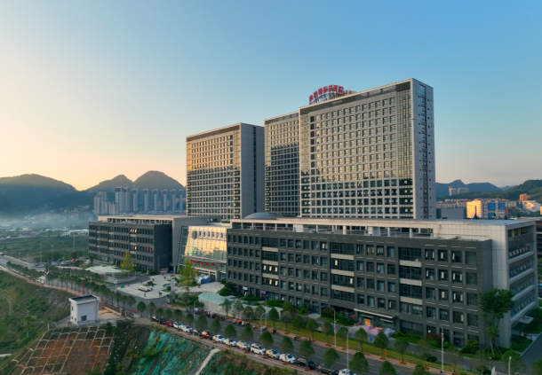

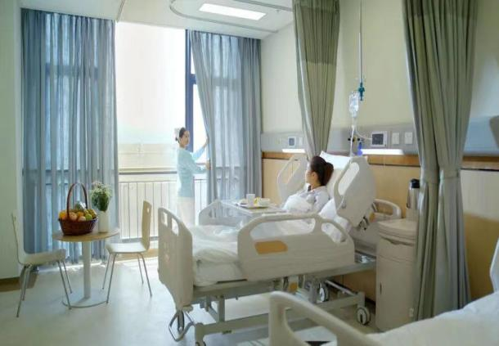
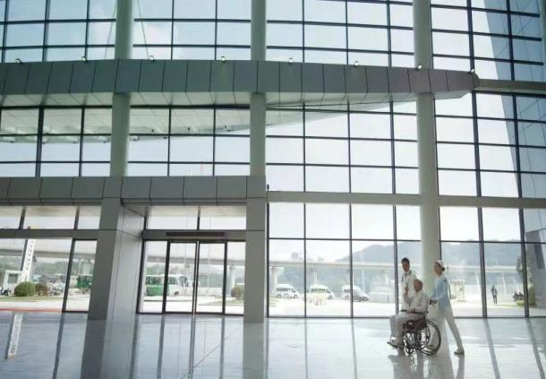

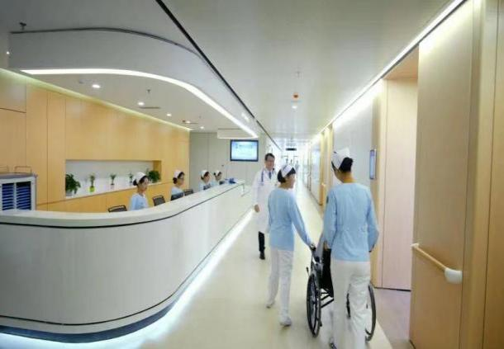
先进设备医院拥有一流的医疗设备和现代化的病房等设施，拥有中心手术室 60 间，全球先进的第 IV 代达芬奇手术机器人、国际一流的杂交手术室（Hybrid）、全球一流 3.0T 静音磁共振、超高端宽体双源 CT、256 排 512 层螺旋 CT、PET-CT、ECT、瓦里安 Vital Beam 医用直线加速器等高端影像和治疗设备；德国西门子全自动检验流水线、全自动酶免仪等国际一流的检测设备；最新型高清手术显微镜、3D 腹腔镜、神经导航系统手术系统；体外膜肺氧合机（ECMO）、连续性肾脏替代治疗（CRRT）、主动脉内球囊反搏 (IABP) 生命支持系统，达国内领先、国际先进水平。

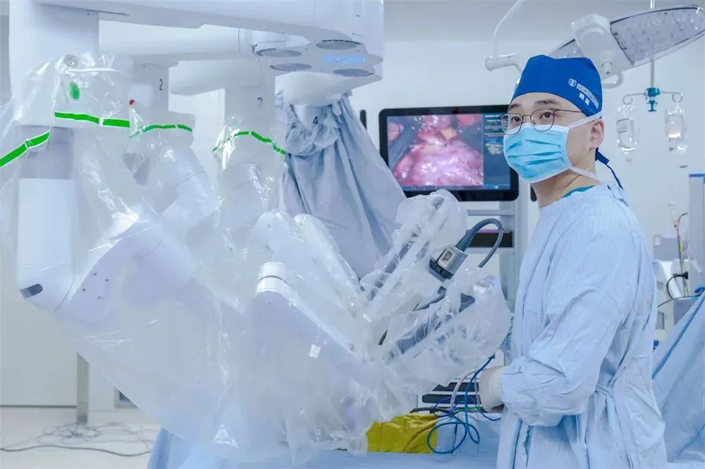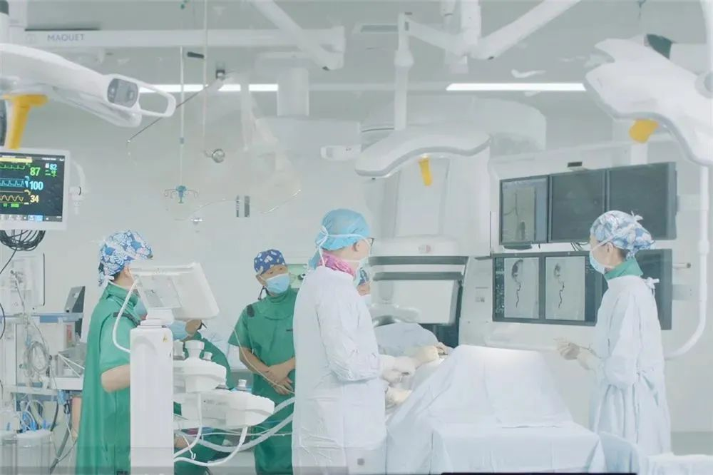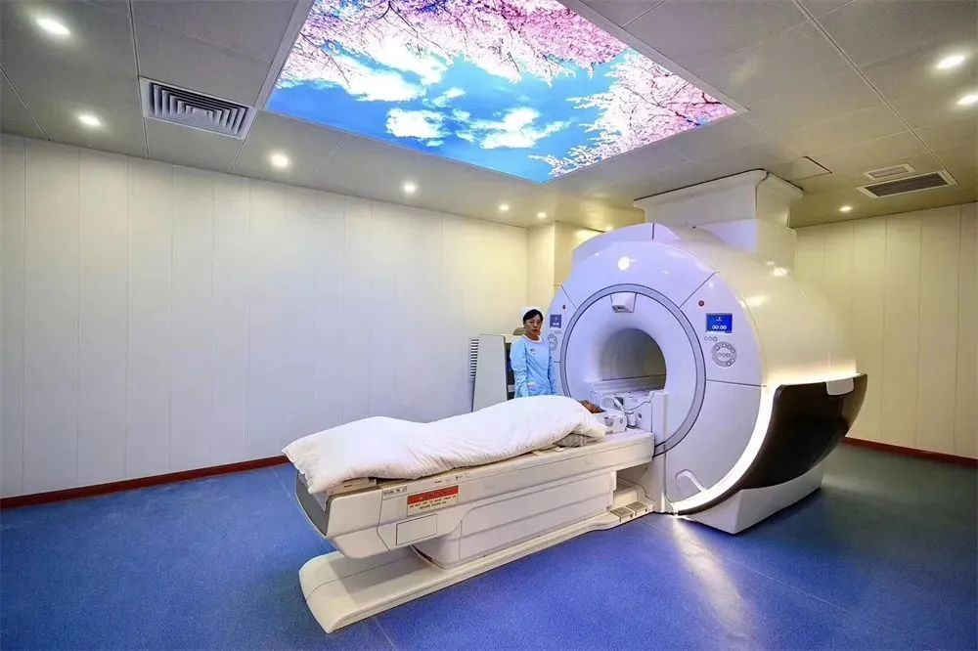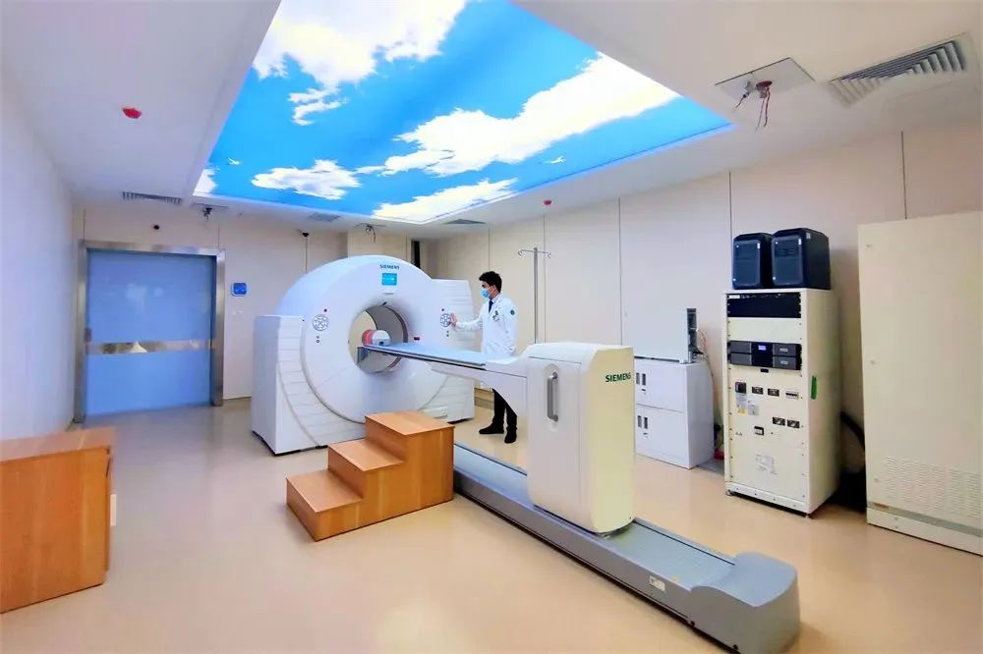
人才队伍医院“集南北仲景，聚东西思邈”，面向国内外公开招纳各类英才。现已携手 110 多名原第三军医大学西南医院、新桥医院、大坪医院的资深学科带头人组成专家队伍，正在打造由数十名著名医学专家挂帅领军、数百名高级职称专家和医学博士为支撑骨干、数千名医护技专业技术人才组成的“人才方阵”。同时拓展国际学术交流及人才培养渠道, 已与英国伯明翰大学医院建立姊妹医院关系、与梅奥医学中心等建立战略合作关系，并签约多名国际医学专家为客座教授。

二招聘岗位
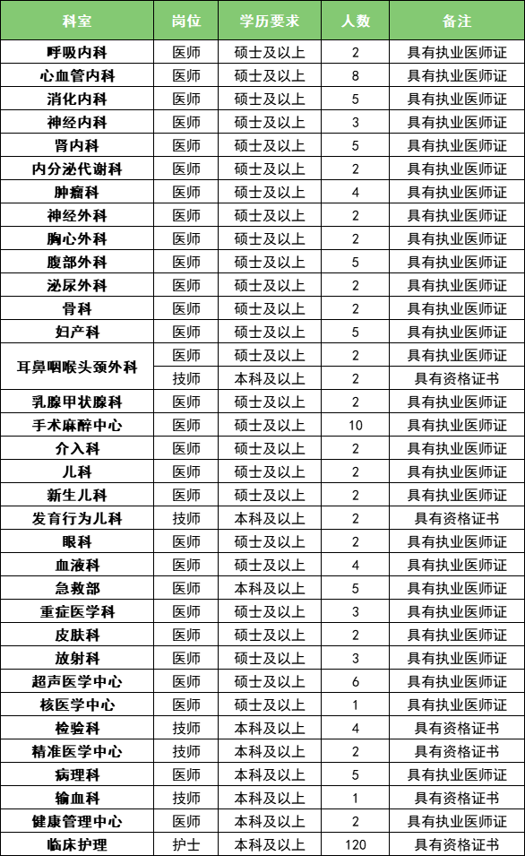
点击查看大图

在丁香人才上查看全部在招岗位。

三薪酬福利
- 富有市场竞争力的薪酬
- 购买五险一金
- 提供公寓住房
- 提供国内外进修培训、深造机会
- 年度员工健康体检
- 其他医院关怀类福利（免费早中餐、免费停车、过节费等）
正高职称：年薪 60 万起，一次性安家费 50 万；副高职称：年薪 50 万起，一次性安家费 40 万；中级职称：年薪 30 万起，一次性安家费 20 万； 初级职称： 1. 博士研究生年薪 30 万起，一次性安家费 30 万； 2. 硕士研究生年薪 20 万起，一次性安家费 10 万； 3. 本科具有规培证者年薪 15 万起，一次性安家费 5 万。

